Тест по теме « Статика » в форме ЕГЭ.

Инструкция по выполнению работы

На выполнение работы по физике отводится 1 урок (45 минут). Работа состоит из
трех частей и включает 10 заданий.
Часть 1 содержит 7 заданий (А1 – А7). К каждому заданию приводится 4 варианта ответа, из которых только один верный.
Часть 2 содержит два задания (B1, B2) на установление соответствия позиций, представленных в двух множествах, и к ним необходимо привести ответ в виде набора цифр, занося их в таблицу, расположенную в самом задании.
Часть 3 содержит одно задание (С1), для которого следует записать развернутый ответ.
При вычислениях разрешается использовать непрограммируемый калькулятор.
Рекомендуется выполнять задания в том порядке, в котором они даны. С целью экономии времени пропускайте задание, которое не удается выполнить сразу, и переходите к следующему. Если после выполнения всей работы у вас останется время, то можно вернуться к пропущенным заданиям.
За каждый правильный ответ в части А дается 1 балл, в части В 1 – 2 балла, в части 3 от 1 до 3 баллов.
Баллы, полученные вами за все выполненные задания, суммируются. Максимальное количество баллов – 14.
Отметка 5 ставится за 90% выполненной работы ( 13 – 14 баллов).
Отметка 4 ставится за 80% выполненной работы ( 11 – 12 баллов ).
Отметка 3 ставится 50% выполненной работы ( 7 – 10 баллов ).
Постарайтесь выполнить как можно больше заданий и набрать как можно большее количество баллов.
Желаем успеха!

Вариант 1.

Часть А.
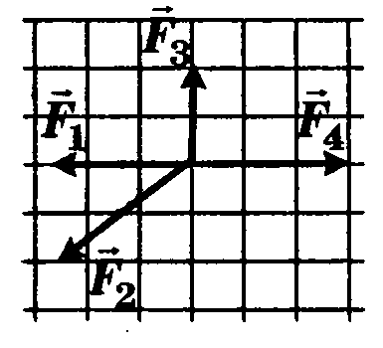
А1. [1]K B1 А4 -7. На рисунке представлены четыре вектора сил. Модуль вектора силы F₁ равен 3 Н. Модуль равнодействующей векторов F_{1,} F₂, F₃ и F₄ равен
- (8+√l3) H
- √l3 H
- З Н 4. 0 Н

A2. [1] K B10 А4 -115. Тело подвешено на двух нитях и находится в равновесии. Угол между нитями равен 90°, а силы натяжения нитей равны 3 Н и 4 Н. Вес тела равен
- 1 Н 3) 7 Н
- 5 Н 4) 25 Н

A3. [2] T11-B13-A9-77. Однородная балка длины 2 м и массы 1000 кг удерживается в горизонтальном положении с помощью двух опор А и В, расстояние между которыми равно 0,5 м. На конце балки в точке С действует вертикальная сила F = 1 кН. Сила реакции в опоре А равна
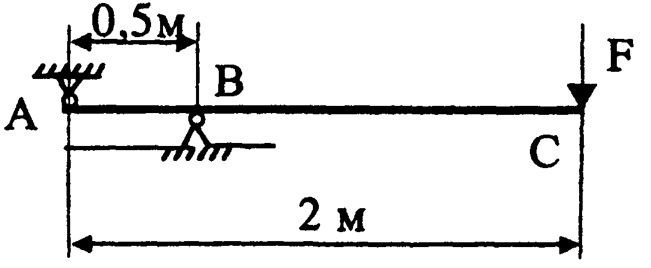
1)6,5кН 2)7,5кН 3)10кН 4) 13 кН 5) 15 кН

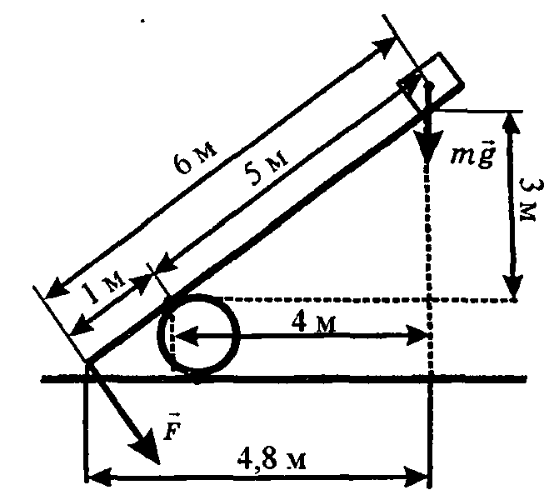
A4. [1] K. B1 А7 – 9. Под действием силы тяжести mg груза и силы F рычаг, представленный на рисунке, находится в равновесии. Расстояния между точками приложения сил и точкой опоры, а также проекции этих расстояний на вертикальную и горизонтальную оси указаны на рисунке. Если модуль силы F равен 120 Н, то модуль силы тяжести, действующей на груз, равен
1) 20 Н 2) 24 Н 3) 30 Н 4) 480 Н

A5. [5] В полый куб с ребром 10 см налита доверху вода плотностью 1000 кг/м³ . Определить силу давления на боковую грань сосуда.
1) 5 Н 2) 10 Н 3) 50 Н 4) 100 Н

A6. [2] T11-B2-A10-7. При погружении тела в жидкость его вес уменьшился в три раза. Если плотность жидкости 800 кг/м³, то плотность тела равна
1) 1100 кг/м³ 2) 1200 кг/м³ 3) 1600 кг/м³
4) 2400 кг/м³ 5) 3200 кг/м³

A7.[2] T11-B3-A10-14. А10. Плотность воды 1000 кг/м³, а плотность камня 2600 кг/м³. Если не учитывать сопротивление воды при движении тела, то при медленном подъеме камня объемом 10 см в воде на высоту 50 см следует совершить работу, равную
1) 0,08Дж 2) 0,15 Дж 3) 8Дж 4) 13Дж 5) 26Дж

Часть В.
В1. [3] По наклонной плоскости с помощью веревки опускают груз. Как изменятся при увеличении угла наклона наклонной плоскости к горизонту сила тяжести, действующая на груз, сила давления груза на наклонную плоскость, сила трения, и коэффициент полезного действия наклонной плоскости ?

Физические величины | Их изменения
А) сила тяжести, действующая на груз  Б) сила давления груза на наклонную плоскость  B) сила трения  Г) коэффициент полезного действия наклонной плоскости | 1) увеличится  2) уменьшится  3) не изменится
К каждой позиции первого столбца подберите соответствующую позицию второго и запишите в таблицу выбранные цифры под соответствующими буквами.
Ответ.
А | Б | В | Г

В2. [3] Воздушный шарик опускают на дно водоема. Как изменяются при этом сила тяжести и сила Архимеда, действующие на шарик, и потенциальная энергия шарика ?

Физические величины | Их изменения
А) сила тяжести, действующая на шарик  Б) сила Архимеда  B)потенциальная энергия шарика | 1) увеличится  2) уменьшится  3) не изменится
К каждой позиции первого столбца подберите соответствующую позицию второго и запишите в таблицу выбранные цифры под соответствующими буквами.
Ответ.
А | Б | В

Ответы Часть А, В

Вопрос | А1 | А2 | А3 | А4 | А5 | А6 | А7 | В1 | В2
Ответ

Часть С.
[4] Кабардин часть С. Пример 2.4. Человек массой 60 кг пытается сдвинуть с места шкаф высотой h = 2 м, шириной а =1 м и массой 120 кг, упираясь руками в его верхний край. Вектор силы F направлен под углом α = 30° к горизонтальной поверхности. Удастся ли человеку сдвинуть шкаф, если коэффициент трения между шкафом и полом равен μ = 0,5 и между обувью
человека и полом μ = 0,5 ? (g = 10 м/с²)

Список литературы, использованной при создании тематического теста.

- «Физика. ЕГЭ 2010. Типовые тестовые задания. От разработчиков ФИПИ»._Кабардин О.Ф., Кабардина С.И., Орлов В.А. Издательство «Экзамен». Москва 2010.
- Физика. Варианты и ответы централизованного тестирования. 11 класс. Москва 2001.
- Задачи автора тестов Пигалицына Л.В.
- ЕГЭ. Физика. Выполнение заданий части 3(С)./ Кабардин О.Ф.- М.: Издательство «Экзамен», 2011.
- «Сборник вопросов и задач по физике» Гольдфарб Н.И. – М «Высшая школа»
1969 г..

